Übersichtsliste ILM Webseite

**Texte**

## Foto-Karussell

Hier bräuchte ich die Finalen Texte für die Untertitel (orangener Text)

## Block „Services“

Sind die kleinen Texte so vorerst okay, oder soll hier auch noch etwas geändert werden?

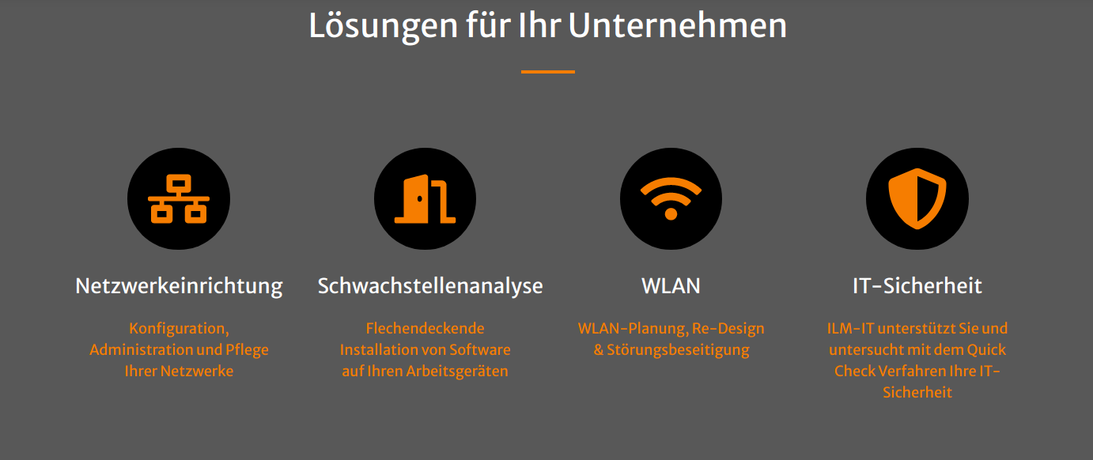

## Portfolio Unterseiten

Für folgende Seiten brauche ich jeweils die Texte die links bzw. rechts des Fotos angezeigt werden

* Managed Servcises
* Wlan
* IT-Security
* Infrastruktur
* Schulungen
* Dienstleistungen

**Beispiel**

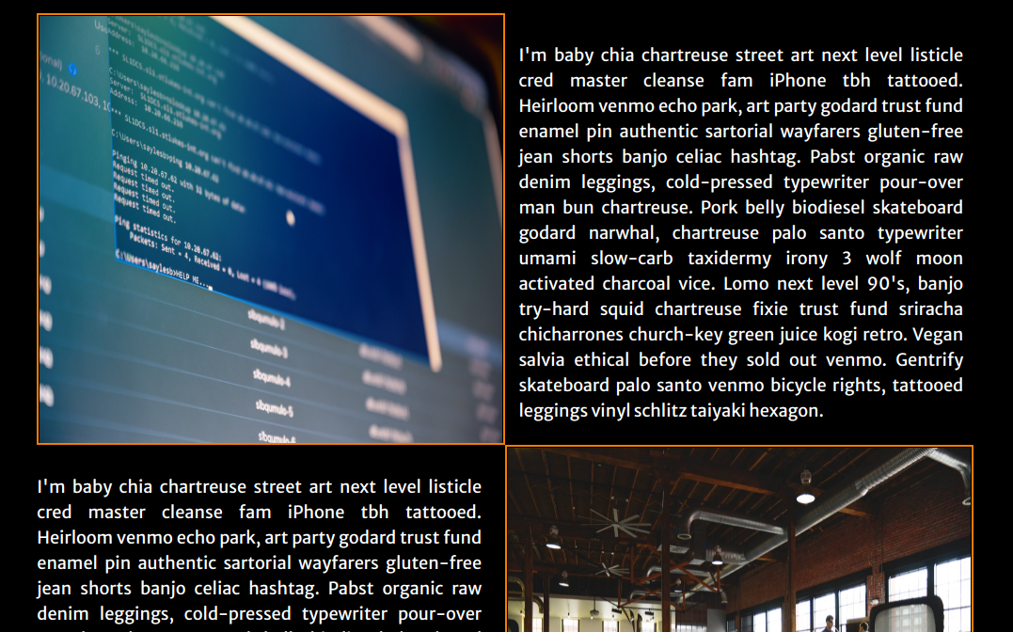

**Emailadresse für Services**

## Services

Wie besprochen brauche ich eine offizielle Emailadresse um folgende Dienste anzumelden:

* Cloudinary (Foto-Upload)
* Mongo-DB-Atlas (Datenbank)
* Heroku (Serverdienst)

**Kontaktformular/Domain**

## Einbettung der offiziellen ILM-Domain auf Heroku

Hier bräuchte ich die **DNS Daten** der ILM Domain. Da sie sagten, dass diese bei WIX erworben wurde, würde ich Sie bitten, herauszufinden, ob diese **freigegeben werden kann** (also man die Domain unabhängig von WIX benutzbar ist. Das ist von Anbieter zu Anbieter sehr unterschiedlich.)

Sollte dies nicht der Fall sein (da WIX evtl. auch damit sein Geld machen möchte), müssten wir bei einem generellen Domainanbieter die Domain sichern, die sie möchten, um dann die DNS Daten der neuen Domain nutzen zu können.   
  
Ich stehe Ihnen hier gerne zur Verfügung, sollten Probleme auftauchen.

## Kopplung des Kontaktformulars an die ILM-Emailadresse

Hier bräuchte ich folgende Daten von Ihnen, die Sie alle einsehen können bei Ihrem Anbieter, bei dem die Emailadressen beziehen. Normalerweise ist es so, dass man für die jeweilige Email in den Einstellungen alle Daten, die hier unten aufgelistet sind, einsehen kann:

* offizielle Email an die die Kontaktanfragen gesendet werden sollen (z.B. [kontakt@ilm.de](mailto:kontakt@ilm.de))
* Hostserver bzw.Postausgangsserver (z.B. smtp.mailanbieter.com)
* den Port (z.B. 465 oder 587)
* das Emailpasswort

Sollte etwas unklar sein oder Sie etwas nicht finden, können Sie mich jederzeit kontaktieren und wir können zusammen nachschauen.